ДЗ 1 АВС

Тимохин Никита БПИ195

Отчет о проделанной работе.

Скачал flat assembler (FASM) и разархивировал:

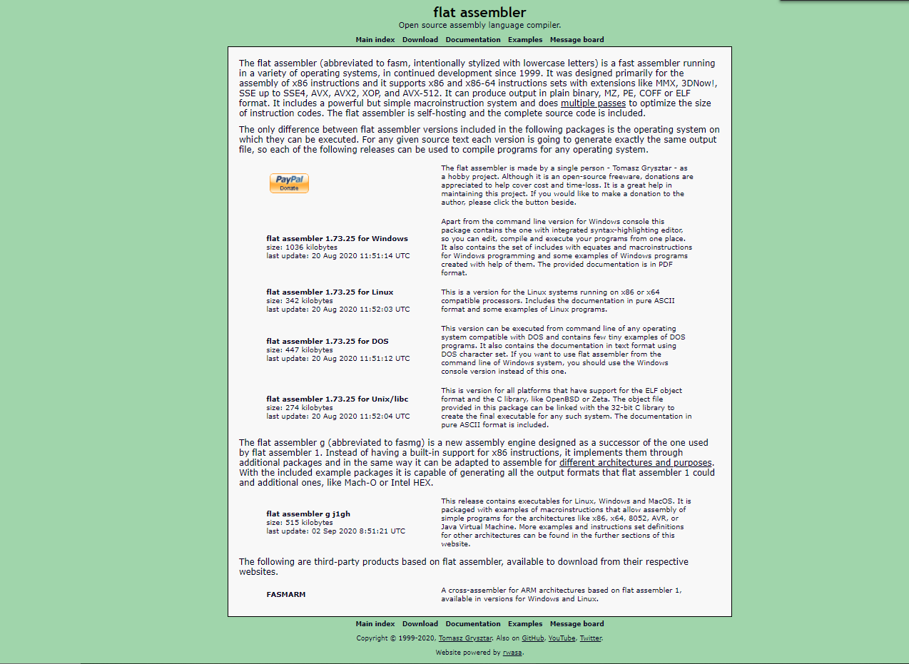

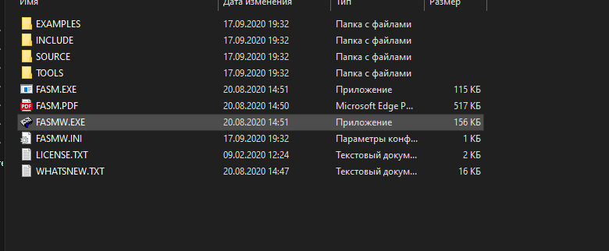

Попробовал несколько программ, которые были в архиве:

DIALOG.ASM:

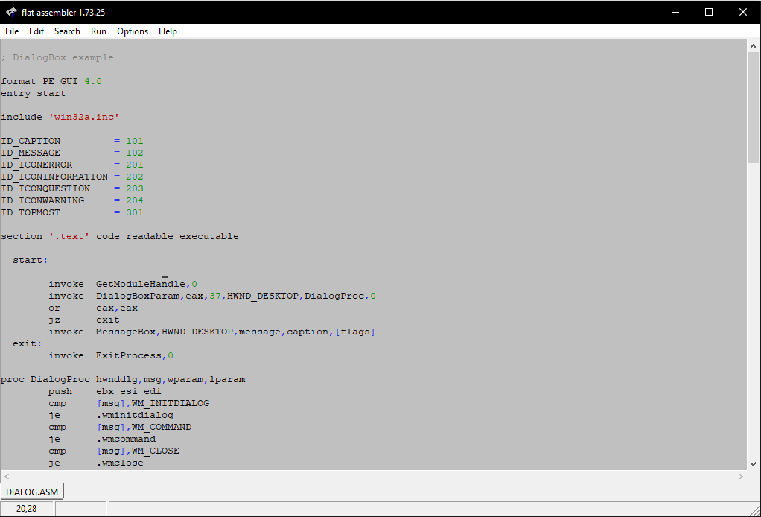

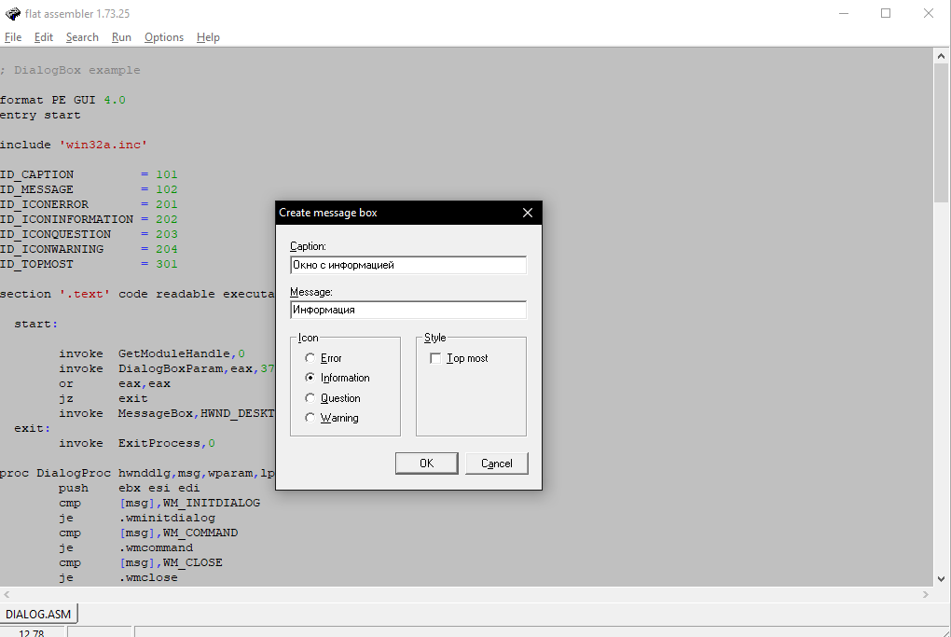

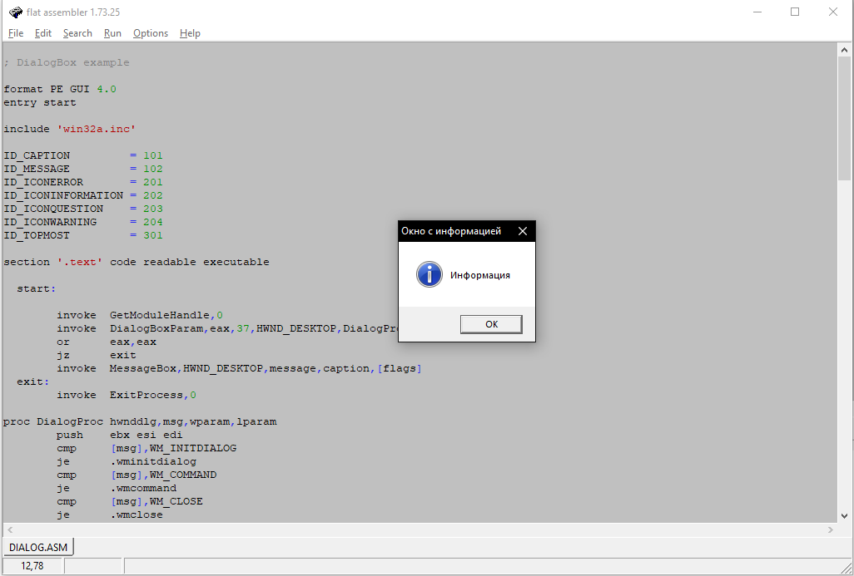

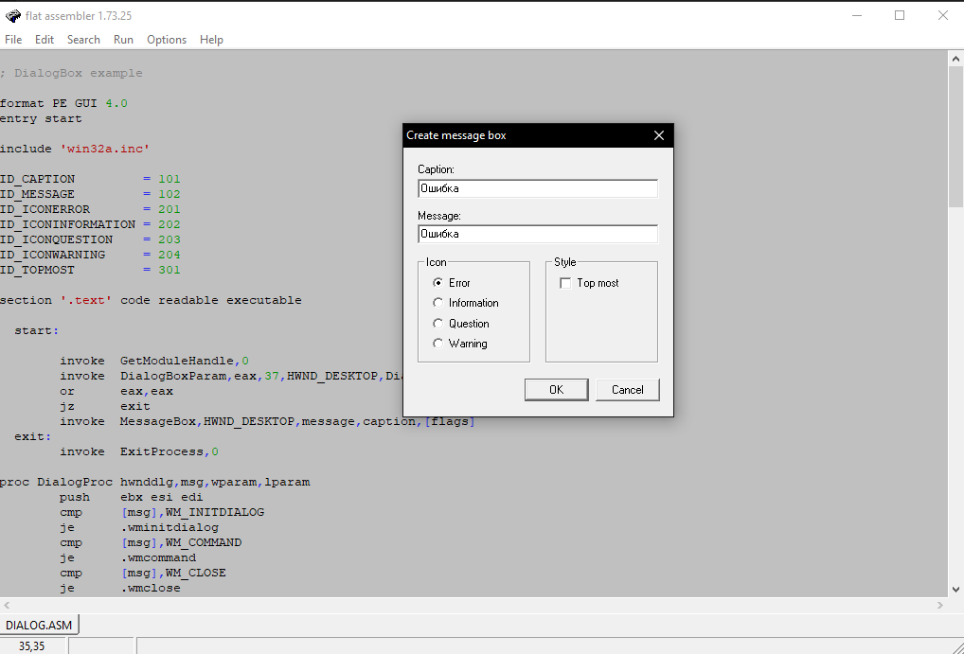

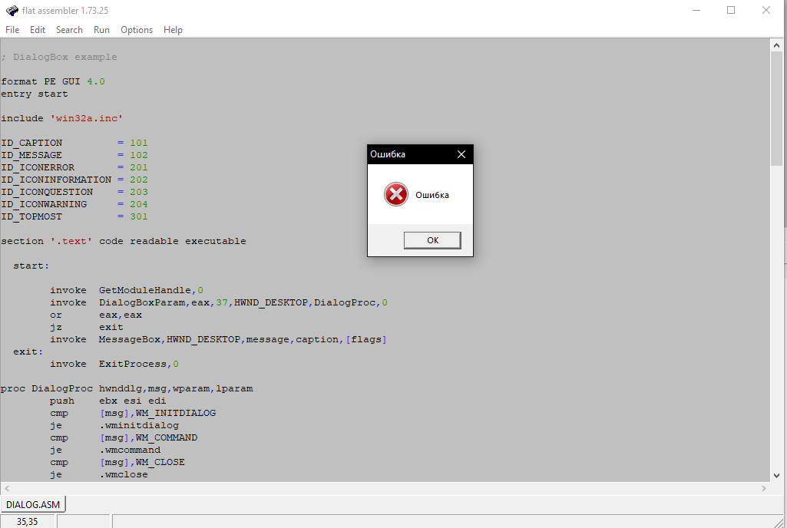

HELLO.ASM:

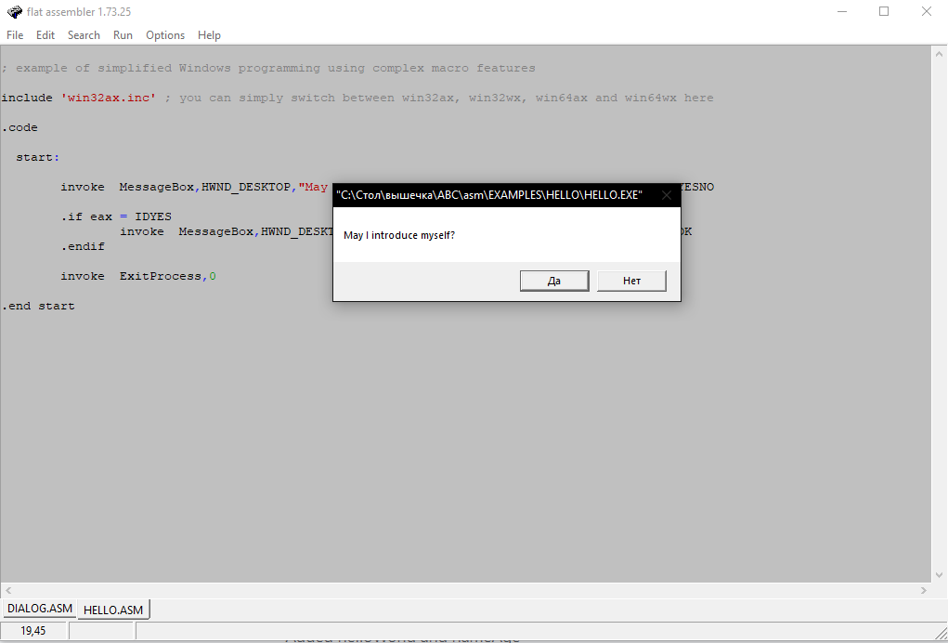

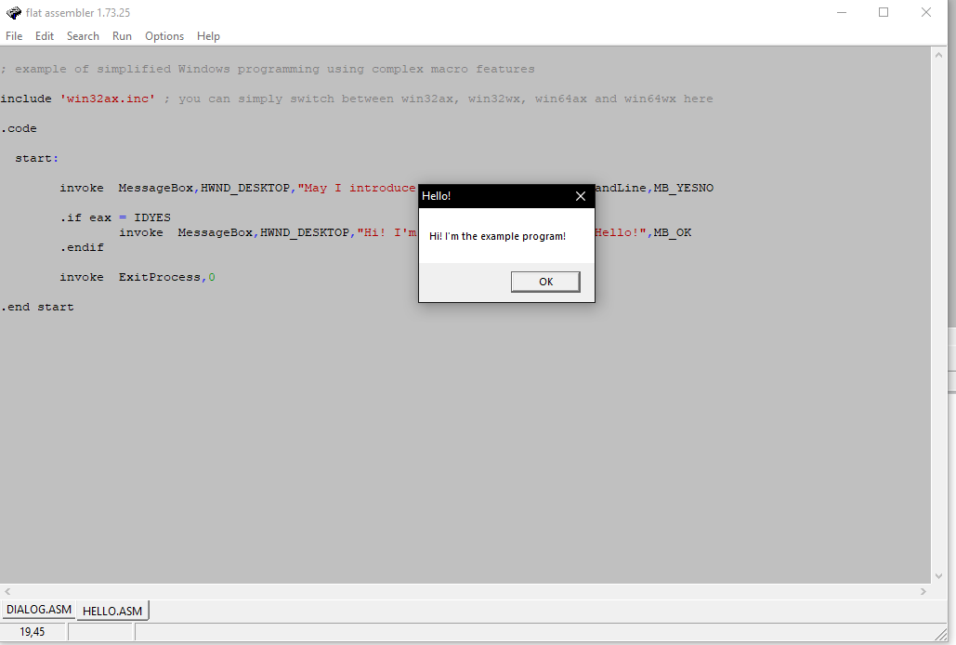

Нашел несколько консольных программ в интернете:

Hello world:

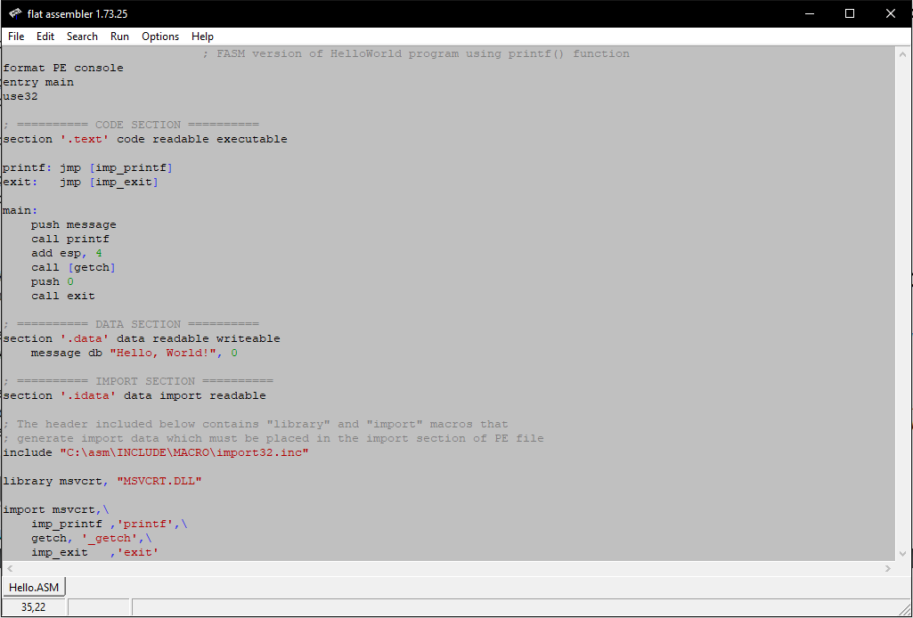

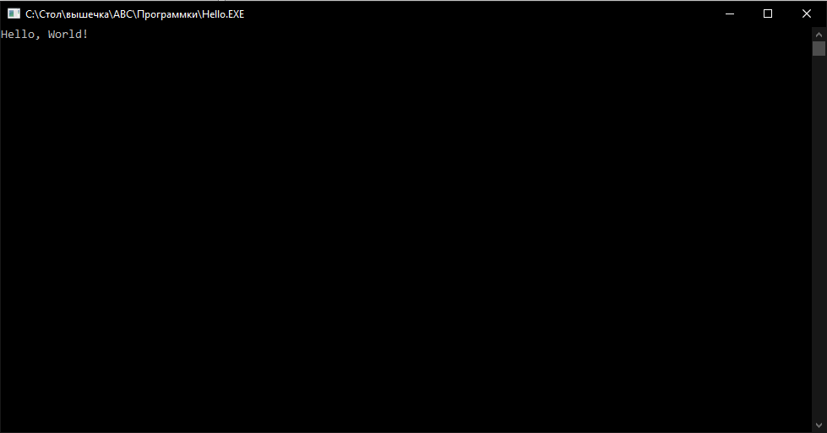

Заметка: автор данной программы не вызывал метод getch, поэтому консоль мгновенно закрывалась. Я дописал вызов этого метода для корректной работы программы.

Калькулятор в консоли:

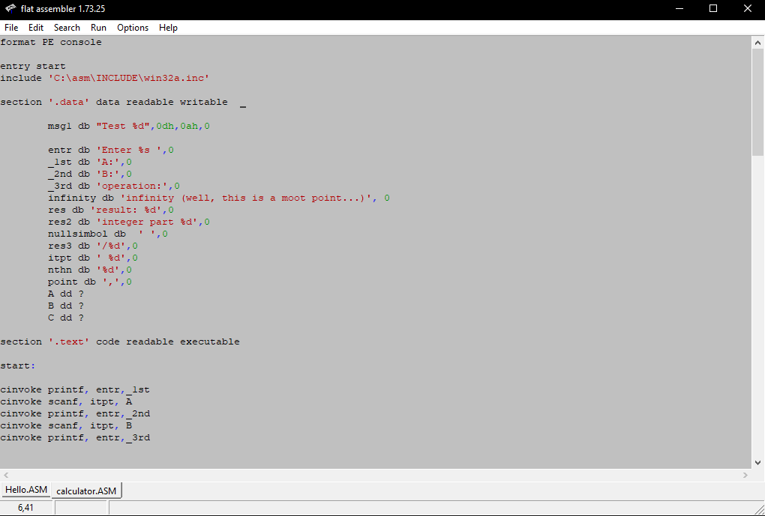

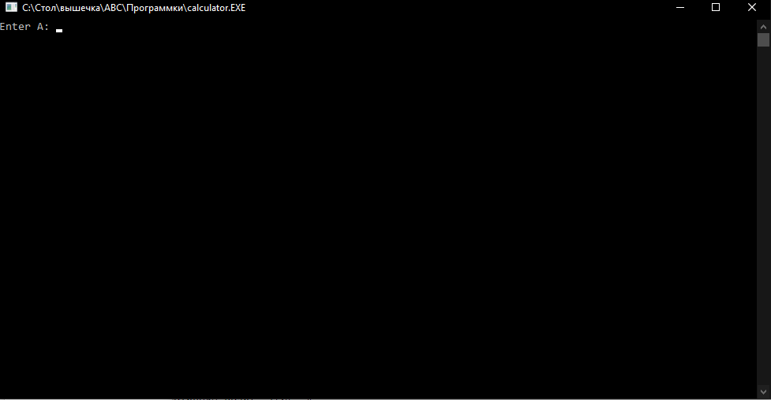

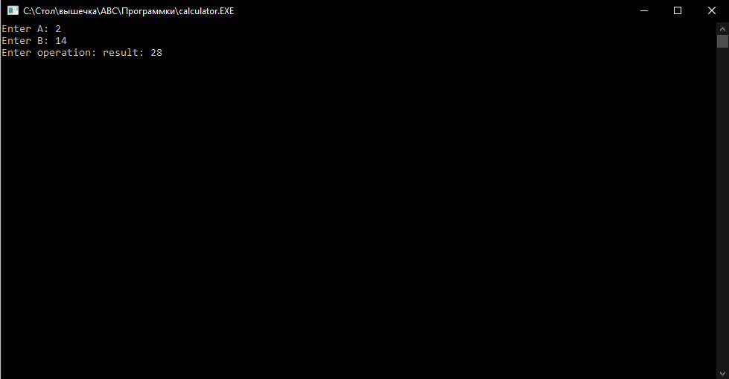

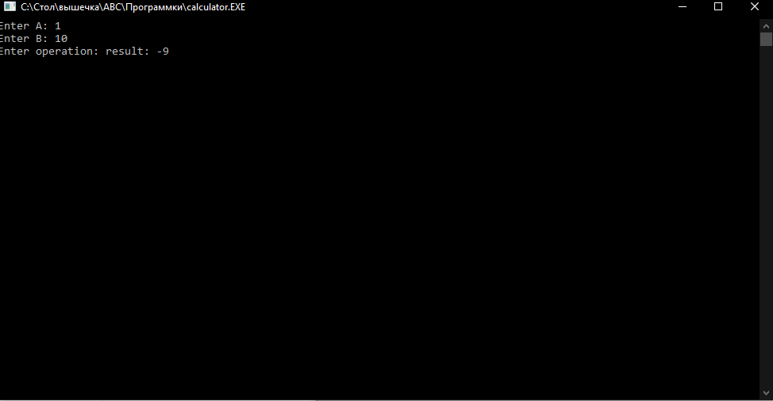

Заметка: данная программа завершается аварийно при делении на 0.

Name.asm:

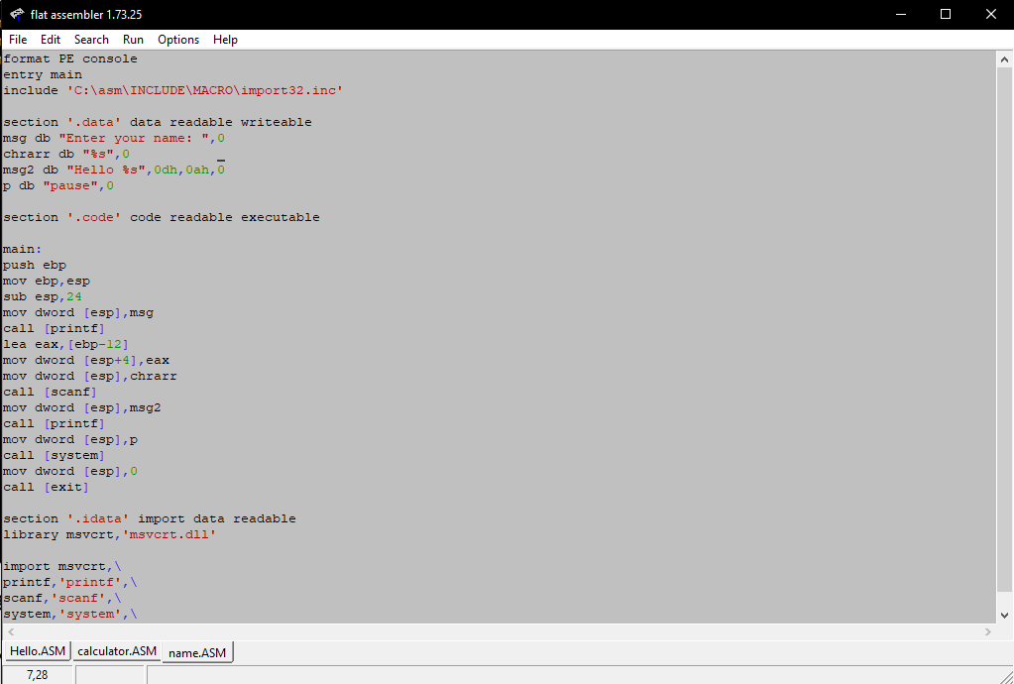

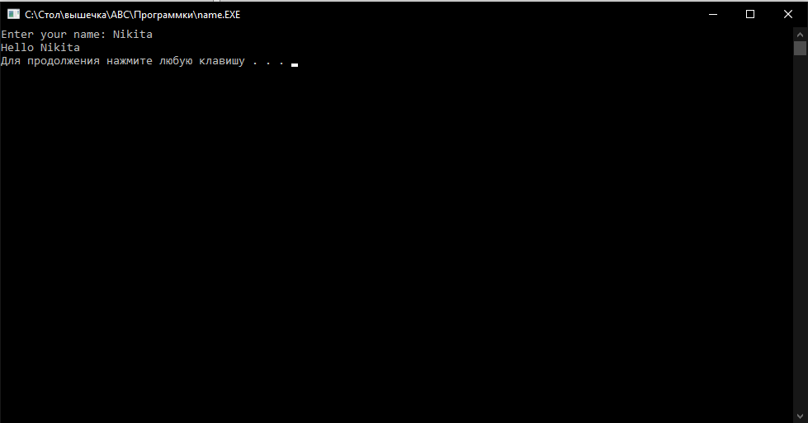

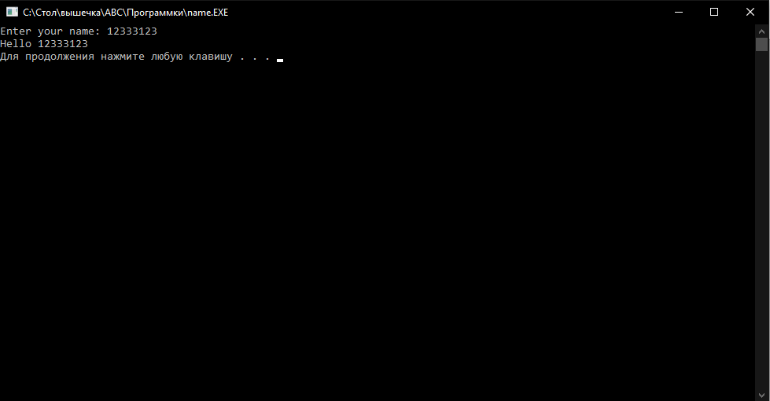

Loop.asm: цикл от 1 до 10

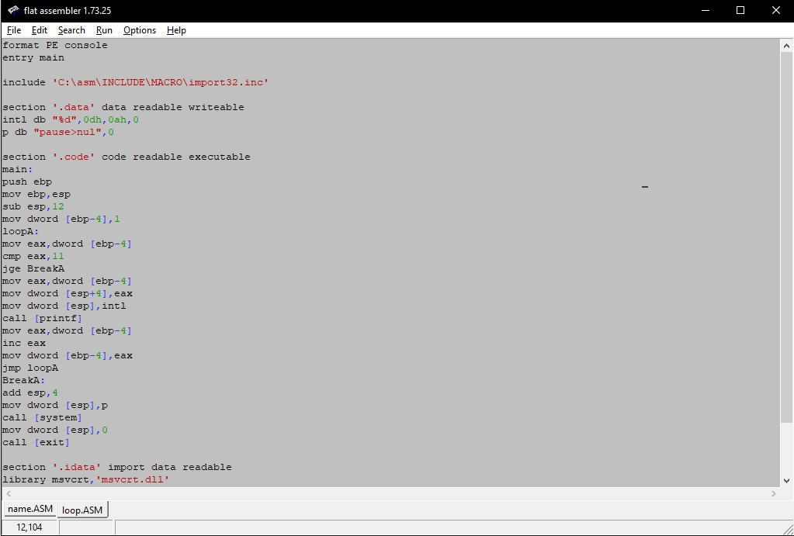

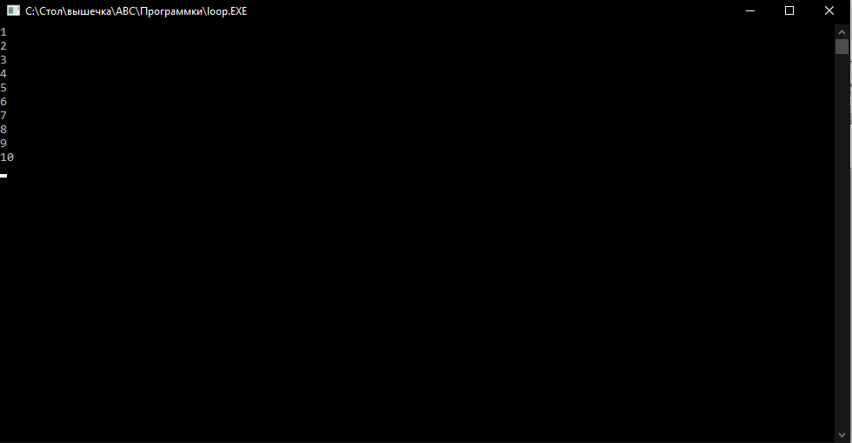

Alphabet.asm: выводит английский алфавит в консоль (алфавит считается циклом)

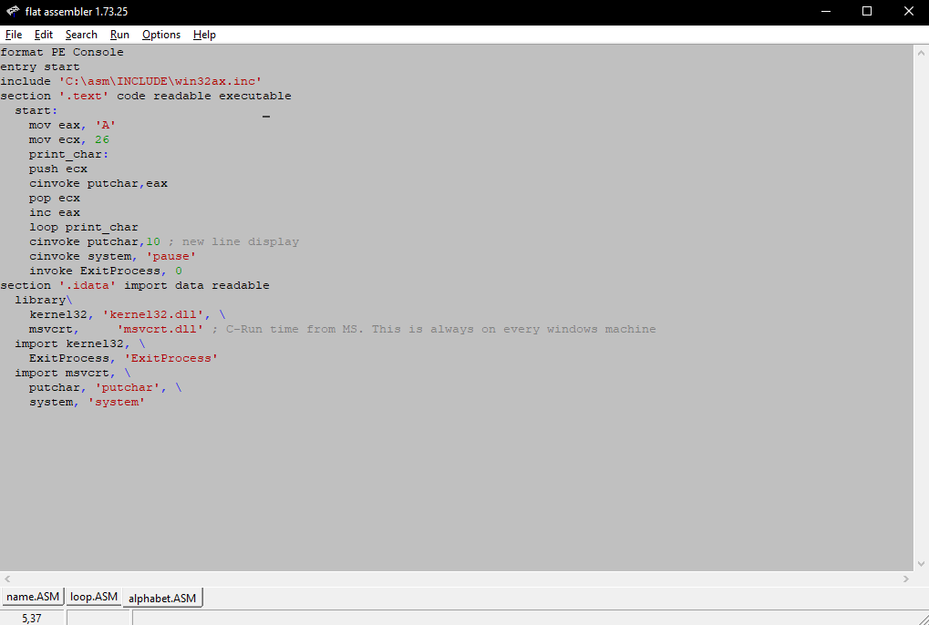

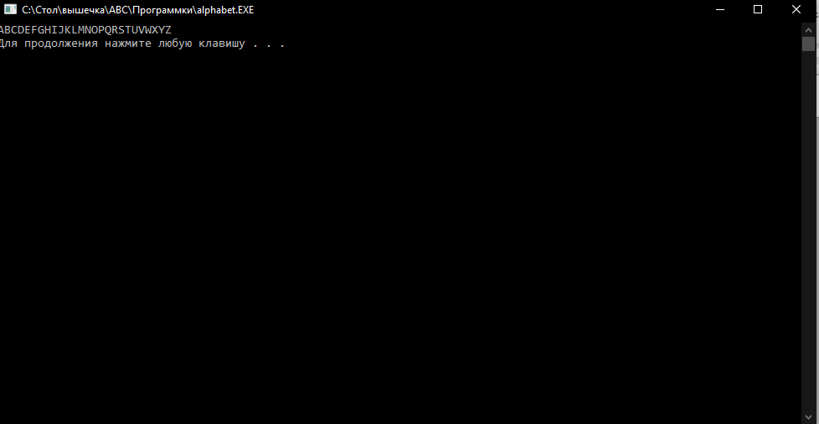

Все исходники лежат в архиве.

В программах я указывал абсолютный путь к файлам, поэтому для компиляции на другом компьютере скорее всего их надо будет переопределить.